Апрель – продолжаем зимовать!!!
Здравствуйте, уважаемые читатели!!!
Предлагаю вам очередной гидрометеорологический обзор. На этот раз мы поговорим о том, каким был апрель.
В то время как большинство жителей нашей страны радуются приходу весны и готовят летние одежду и обувь, мы продолжали зимовать. Да-да, апрель на Колыме – это зимний месяц. И даже, несмотря на то, что и апрель был теплее нормы, среднемесячная температура воздуха всё равно была отрицательная, к тому же на конец месяца снежный покров отсутствовал только в посёлках Ола и Армань. Правда, чтобы быть до конца объективной, надо сказать, что последние два дня апреля были достаточно тёплыми: на Охотском побережье максимальная температура воздуха достигала +8… +12 °С, в центральных районах +4…+7 °С. С осадками тоже было всё неоднозначно. Периодически снег, от небольшого до сильного, наблюдался то на побережье Охотского моря, то на западе области, а то на востоке. Однако в итоге на большей части территории области всё равно отмечался дефицит осадков.
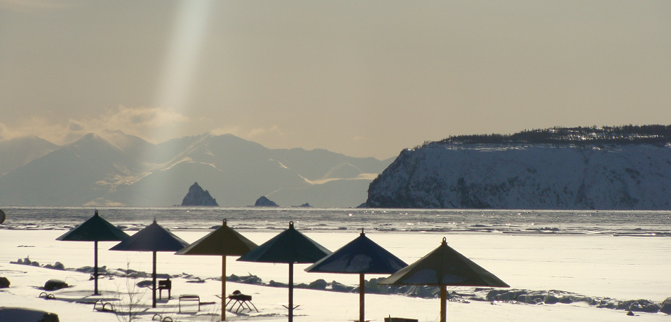
А теперь, как сказал один из героев романа «Полдень, XXII век» (братьев Стругацких): «Это была пре-ам-бу-ла. А теперь начнется амбула».
Зона отдыха в бухте Гертнера
Я уже сказала, что апрель как и предыдущие месяцы, был немного теплее, чем среднестатистический; аномалия средней месячной температуры воздуха достигала 3 °С. На побережье Охотского моря средняя температура воздуха в апреле составила минус 3…… минус 7 °С, в центральных районах – минус 9….. минус 11 °С. Самым тёплым населённым пунктом стал посёлок Армань со среднемесячной температурой воздуха минус 2.7 °С, а курортный посёлок Талая стал самым холодным – минус 11.7 °С. Осадков на большей части Магаданской области выпало всего 2 – 39 мм. Минимальное количество осадков выпало в п. Усть-Омчуг. Самым «снежным» стало село Талон.
Неоднократно смещение циклонов сопровождалось усилением ветра. На Охотском побережье и в г. Магадане отмечались порывы ветра 15 – 21 м/с, на мысовых и островных станциях – от 20 до 27 м/с.
В Магадане средняя месячная температура воздуха составила минус 3.9 °С, что выше нормы на 1 °С. Осадков выпало 25 мм или 78 % нормы.
Ледовитость¹ Охотского моря по-прежнему была меньше среднего многолетнего значения и в третьей декаде составила около 20 % при норме 43.5 %. К концу месяца бухта Гертнера очистилась ото льда. В бухте Нагаева по состоянию на 26 апреля отмечалось 2 балла припая; на подходе к бухте наблюдались поля крупнобитого дрейфующего льда. Работал ледокол.
На реках области в апреле наблюдался ледостав или перемерзание до дна; на отдельных реках Охотского побережья - остаточные забереги².
В апреле зарегистрирован сход, без ущерба, одной небольшой снежной лавины на 50 км Тенькинской автодороги.
И если для статистики апрель – это ещё зима, то природа живёт по своим правилам и «газет не читает». Флора и фауна очень чутко чувствуют весенние изменения и быстро реагируют на них. В начале апреля, когда мы ещё кутались в шубы, к нам вернулись чайки, проснулись медведи, на сопках поднялся стланик, с моря потянулись густые туманы. И если не получается со статистикой, то давайте будем считать, что именно это и есть начало весны; давайте будем жить на одной волне с природой и радоваться каждому новому весеннему проявлению. А лето будет неизбежно, я это точно знаю)))
13.05.2022 г.

Пресс-секретарь Колымского УГМС О.В.Преснова

¹Ледовитость - Площадь, занятая льдом любой сплоченности, в процентах от общей площади моря или любой другой акватории.

²Остаточные забереги - оставшиеся весной полосы льда вдоль берегов реки.

